expressões matemáticas
Apresente o passo a passo das resoluções das expressões e os cálculos.

Numa videolocadora, alguns adolescentes escolheram DVDs para alugar.
Vamos descobrir quem alugou cada filme, calculando as expressões a seguir e associando os resultados aos números impressos nas camisetas da turma.
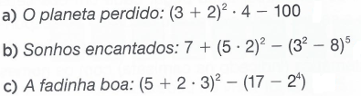
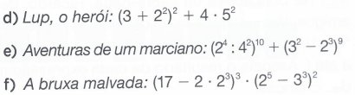
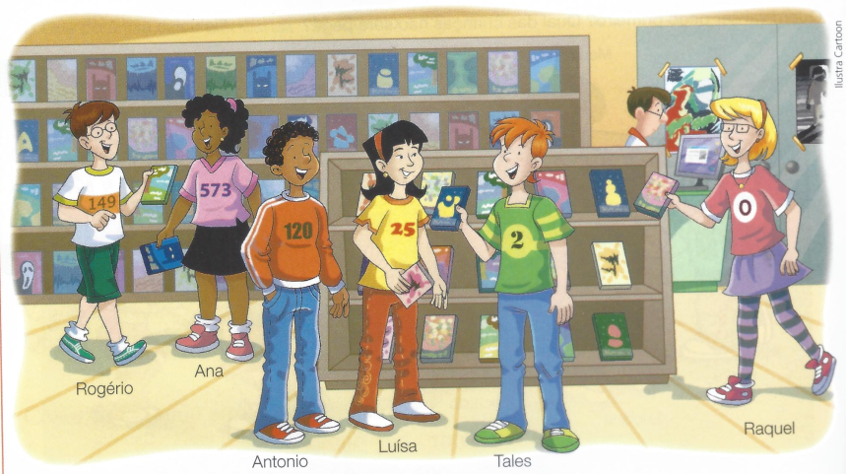
Qual filme não foi alugado?
Quem não alugou nenhum dos DVDs?

